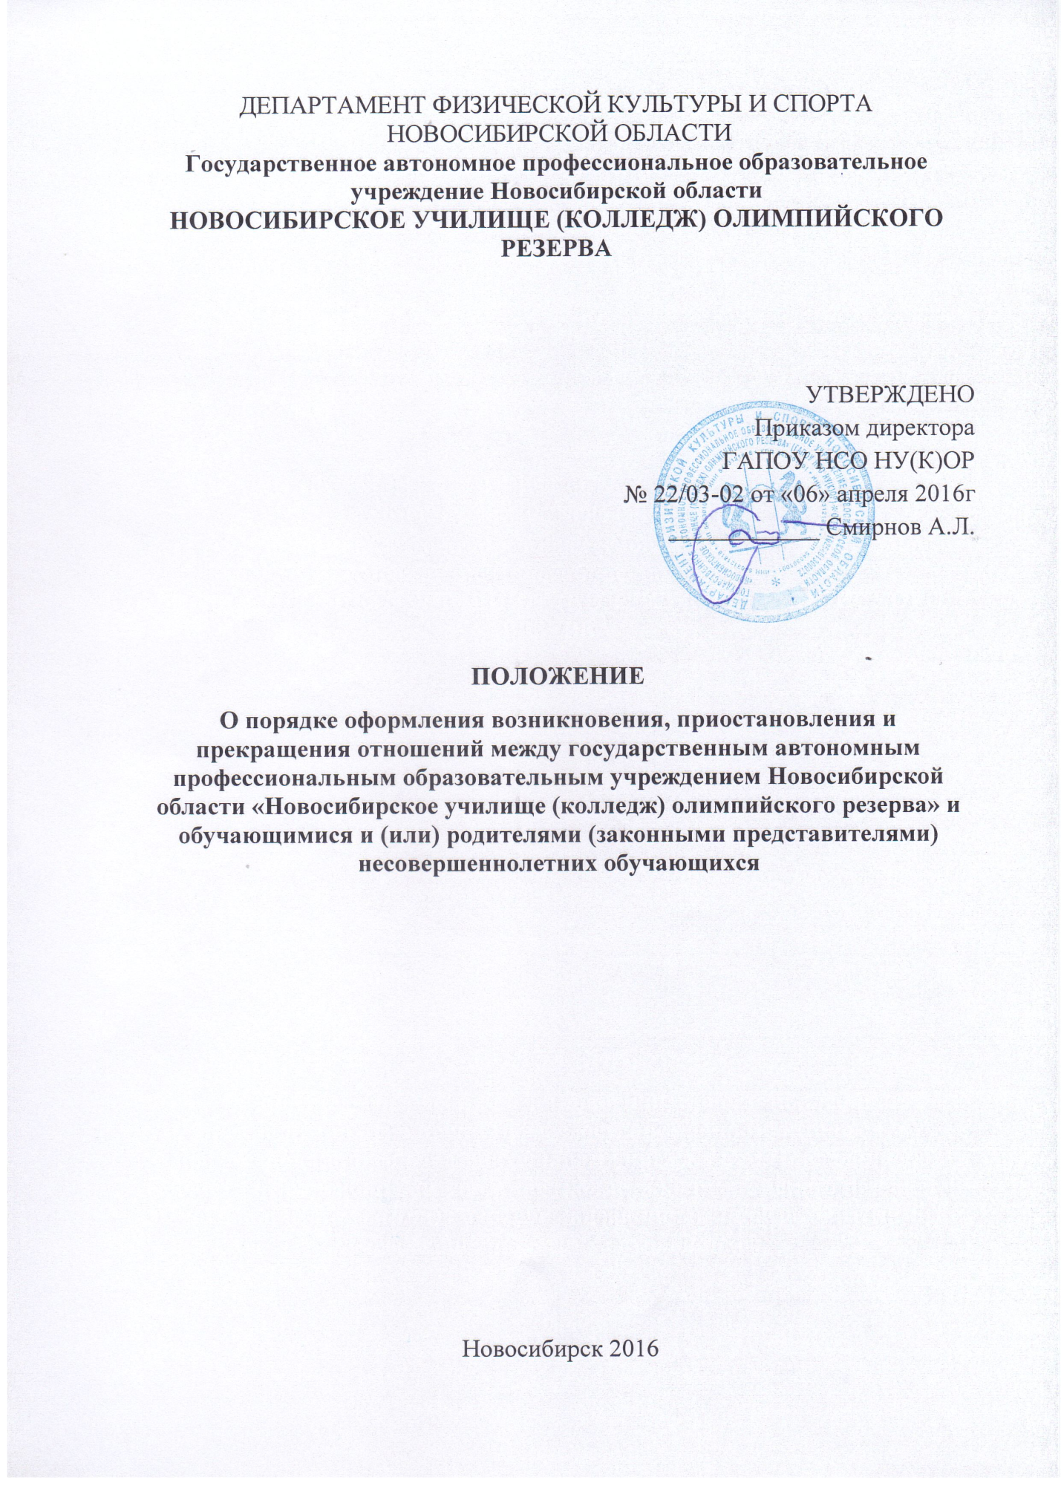

1.ОБЩИЕ ПОЛОЖЕНИЯ
  - Настоящее положение представляет локальный нормативный акт, регламентирующий порядок оформления возникновения, приостановления и прекращения отношений между государственным автономным профессиональным образовательным учреждением Новосибирской области «Новосибирское училище (колледж) олимпийского резерва» (далее – Учреждение) и обучающимися и (или) родителями (законными представителями) несовершеннолетних обучающихся.
  - Положение разработано в соответствии с Федеральным законом №273 «Об образовании в Российской Федерации» от 29 декабря 2012 г., утвержденным приказом Министерства образования и науки Российской Федерации №464 «Порядком организации и осуществления образовательной деятельности по образовательным программам среднего профессионального образования» от 14 июня 2013 г., утвержденный Приказом Министерства образования и науки Российской Федерации № 455 «Порядком и основаниями предоставления академического отпуска обучающимся» от 13 июня 2013 г., Уставом Учреждения.
- ВОЗНИКНОВЕНИЕ ОБРАЗОВАТЕЛЬНЫХ ОТНОШЕНИЙ
  - Организация приема на обучения по образовательным программам осуществляется приемной комиссией Учреждения. Председателем приемной комиссии является директор Учреждения.
  - Состав, полномочия и порядок деятельности приемной комиссии регламентируются положением о ней, утверждаемым директором Учреждения.
  - Работу приемной комиссии и делопроизводство, а также личный прием поступающих и их родителей (законных представителей) организует ответственный секретарь приемной комиссии, который назначается директором Учреждения.
  - Для организации и проведения вступительных испытаний по специальности 49.02.01 Физическая культура, председателем приемной комиссии утверждаются составы экзаменационных и апелляционных комиссий. Полномочия и порядок деятельности экзаменационных и апелляционных комиссий определяются положениями о них, утвержденными директором Учреждения
  - При приеме в Учреждение обеспечивается соблюдение прав граждан в области образования, установленных законодательством РФ, гласность и открытость работы приемной комиссии.
  - Приемная комиссия вправе обращаться в соответствующие государственные органы и организации, с целью подтверждения достоверности документов, представляемых поступающими.
  - Основанием возникновения образовательных отношений является приказ директора Учреждения о приеме (зачислении) лица на обучение.
  - В случае приема на обучение по образовательным программам среднего профессионального образования за счет средств физических и (или) юридических лиц изданию приказа директора Учреждения о приеме лица на обучение в Учреждение, предшествует заключение договора об образовании.
  - Права и обязанности обучающегося, предусмотренные законодательством об образовании и локальными нормативными актами Учреждения, возникают у лица, принятого на обучение, с даты, указанной в приказе о приеме (зачислении) на обучение.
  - Прием на обучение в Учреждения проводится на принципах равных условий приема для всех поступающих, за исключением лиц, которым в соответствии с Федеральным законом Российской Федерации № 273-ФЗ «Об образовании в РФ» от 29 декабря 2012 г. предоставлены особые права (преимущества) при приеме на обучение.
  - При приеме документов Учреждение знакомит поступающего и (или) его родителей (законных представителей) со своим уставом, с лицензией на осуществление образовательной деятельности, со свидетельством о государственной аккредитации, с образовательными программами и другими документами, регламентирующими организацию и осуществление образовательной деятельности, права и обязанности обучающихся.
  - Прием на обучение по программам среднего профессионального образования за счет бюджетных ассигнований федерального бюджета, бюджетов субъектов Российской Федерации и местных бюджетов проводится на общедоступной основе. Поступающие с ограниченными возможностями здоровья принимаются на обучение по адаптированной основной общеобразовательной программе только с письменного согласия родителей (законных представителей) и на основании рекомендаций психолого-медико-педагогической комиссии.
  - Прием на обучение по дополнительным образовательным программам, а также на места с оплатой стоимости обучения физическими и (или) юридическими лицами проводится на условиях, определяемых локальными нормативными актами Учреждения в соответствии с законодательством Российской Федерации.
  - В договоре об образовании указываются основные характеристики образования, в том числе вид, уровень и (или) направленность образовательной программы (часть образовательной программы определенного уровня, вида и (или) направленности), форма обучения, срок освоения образовательной программы (продолжительность обучения).
  - В договоре об образовании, заключаемом при приеме на обучение за счет средств физического и (или) юридического лица, указываются полная стоимость платных образовательных услуг и порядок их оплаты.
  - Договор об образовании не может содержать условия, которые ограничивают права лиц, имеющих право на получение образования определенного уровня и направленности и подавших заявления о приеме на обучение (далее - поступающие), и обучающихся или снижают уровень предоставления им гарантий по сравнению с условиями, установленными законодательством об образовании. Если условия, ограничивающие права поступающих и обучающихся или снижающие уровень предоставления им гарантий, включены в договор, такие условия не подлежат применению.
3.ПРИОСТАНОВЛЕНИЯ ОБРАЗОВАТЕЛЬНЫХ ОТНОШЕНИЙ
  - Приостановление образовательных отношений между Учреждением и обучающимися и (или) родителями (законными представителями) может быть на основании невозможности освоения обучающимися образовательной программы в Учреждении, по медицинским показаниям, семейным и иным обстоятельствам.
  - Приостановление отношений оформляется в виде Академического отпуска на период времени, не превышающий двух лет.
  - Академический отпуск предоставляется обучающемуся неограниченное количество раз.
  - Основанием для принятия решения о предоставлении обучающемуся академического отпуска является личное заявление обучающегося (далее - заявление), а также заключение врачебной комиссии медицинской организации (для предоставления академического отпуска по медицинским показаниям), повестка военного комиссариата, содержащая время и место отправки к месту прохождения военной службы (для предоставления академического отпуска в случае призыва на военную службу), документы, подтверждающие основание предоставления академического отпуска (при наличии).
  - Решение о предоставлении академического отпуска принимается директором Учреждения в десятидневный срок со дня получения от обучающегося заявления и прилагаемых к нему документов (при наличии) и оформляется приказом директора Учреждения.
  - Обучающийся в период нахождения его в академическом отпуске освобождается от обязанностей, связанных с освоением им образовательной программы в организации, и не допускается к образовательному процессу до завершения академического отпуска. В случае, если обучающийся обучается в организации по договору об образовании за счет средств физического и (или) юридического лица, во время академического отпуска плата за обучение с него не взимается.
  - Академический отпуск завершается по окончании периода времени, на который он был предоставлен, либо до окончания указанного в заявлении периода. Обучающийся допускается к обучению по завершении академического отпуска на основании заявления обучающегося и приказа директора Учреждения.
  - Обучающимся, находящимся в академическом отпуске по медицинским показаниям, назначаются и выплачиваются ежемесячные компенсационные выплаты в соответствии с постановлением Правительства Российской Федерации N 1206. "Об утверждении порядка назначения и выплаты ежемесячных компенсационных выплат отдельным категориям граждан" от 3 ноября 1994 г.
4.ПРЕКРАЩЕНИЕ ОБРАЗОВАТЕЛЬНЫХ ОТНОШЕНИЙ
  - Образовательные отношения прекращаются в связи с отчислением обучающегося из Учреждения:
  - в связи с получением образования (завершением обучения);
  - досрочно на основании, установленные пунктом 4.2. данного раздела.
  - Образовательные отношения прекращаются в связи с отчислением обучающегося из Учреждения по следующим причинам:
  - по инициативе обучающегося или родителей (законных представителей) несовершеннолетнего обучающегося, в том числе в случае перевода обучающегося для продолжения освоения образовательной программы в другую организацию, осуществляющую образовательную деятельность;
  - по инициативе Учреждения, в случае применения к обучающемуся отчисления как меры дисциплинарного взыскания, в случае невыполнения обучающимся по профессиональной образовательной программе обязанностей по добросовестному освоению такой образовательной программы и выполнению учебного плана, а также в случае установления нарушения порядка приема в Учреждение, повлекшего по вине обучающегося его незаконное зачисление в Учреждение;
  - по обстоятельствам, не зависящим от воли обучающегося или родителей (законных представителей) несовершеннолетнего обучающегося и Учреждения, в том числе в случае ликвидации организации, осуществляющей образовательную деятельность.
  - Досрочное прекращение образовательных отношений по инициативе обучающегося или родителей (законных представителей) несовершеннолетнего обучающегося не влечет за собой возникновение каких-либо дополнительных, в том числе материальных, обязательств указанного обучающегося перед Учреждением.
  - Основанием для прекращения образовательных отношений является приказ директора Учреждения об отчислении обучающегося. Если с обучающимся или родителями (законными представителями) несовершеннолетнего обучающегося заключен договор об оказании платных образовательных услуг, при досрочном прекращении образовательных отношений такой договор расторгается на основании приказа директора Учреждения об отчислении обучающегося. Права и обязанности обучающегося, предусмотренные законодательством об образовании и локальными нормативными актами Учреждения, регулирующие образовательную деятельность, прекращаются с даты его отчисления из Учреждения.
  - При досрочном прекращении образовательных отношений Учреждение в трехдневный срок после издания приказа об отчислении обучающегося выдает лицу, отчисленному из Учреждения, справку об обучении.
  - Права и обязанности обучающегося, предусмотренные законодательством об образовании и локальными нормативными актами Учреждения прекращаются с даты его отчисления.
  - Основанием для издания приказа об отчислении по инициативе студента является личное заявление с указанием причины: перемена места жительства; переход в другое учебное заведение; состояние здоровья; нежелание продолжать учебу в связи с ошибкой в выборе профессии и др. Отчисление по собственному желанию производится в срок не более 10 дней после подачи студентом заявления.
  - Отчисление обучающихся по инициативе Учреждения во время болезни, каникул, академического отпуска, невозможно.

